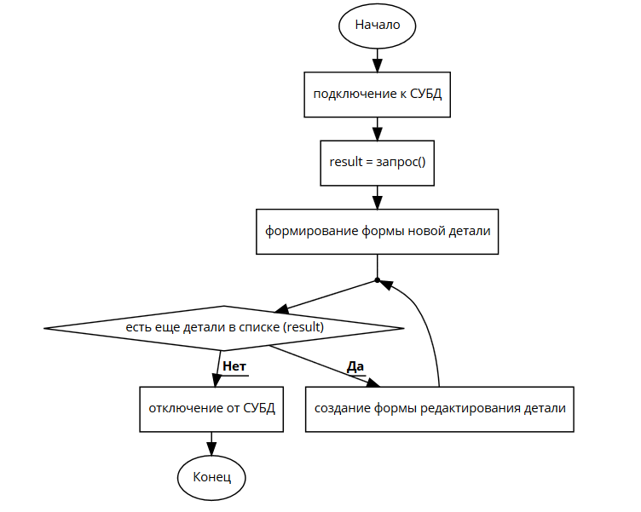

Алгоритм формирования создания форм прайс-листа – диаграмма активности.

запчасти

аналогично для сотрудников, услуг, машин. меняем в диаграмме слова детали на соответствующие, сама диаграмма не меняется